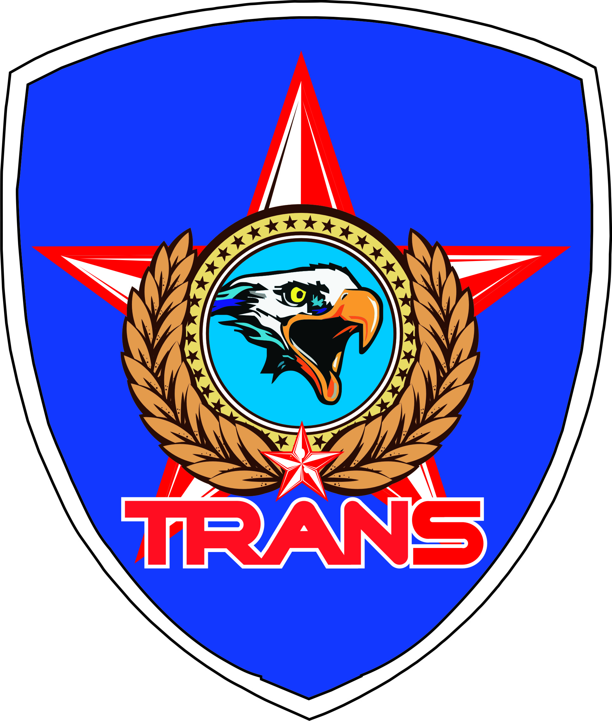

SURAT PERMOHONAN

**Jakarta,20 Desember 2017**

**Kepada**

**YTH. Albertus Ondie**

**Chief Enginering**

**Di Tempat**

**Hal : Permohonan Pelatihan Samapta**

Dengan Hormat,

Sehubungan dengan kegiatan Training Kelas dan Samapta anggota security yang dilaksanakan rutin setiap bulan nya yang di adakan di **The Vida** **Building,** Kami selaku Chief security gedung hendak Mengajukan permohonan Pemakaian Hidrant ,adapun kegiatan tersebut dengan rincian sebagai berikut.

**. Pelatihan security**

**Periode : 23 Desember 2017**

**LOkasi : The Vida Office Building**

|  |  |  |  |  |
| --- | --- | --- | --- | --- |
| **No** | **Tanggal** | **Materi** | **Target / Tujuan** | **Pelaksanaan** |
| 1. | 04 -11- 2017 | Materi Kelas :   * Pedoman pelaksanaan tugas satuan pangamanan ( Satpam ). | -Menjadikan petugas security lebih Profesional dalam pelaksanaan tugasnya.  -Dapat bekerja sesuai dengan tugas dan tanggung jawabnya masing masing serta memahami arti dari SOP dalam bertugas. | - Pelaksanaan Trainning dilakukan di Lt 3A The Vida tower  **- instruktur oleh Chief Securiti dan PAC. PT Trans securiti** |

Demikian Surat Permohonan Ijin ini saya buat demi kelengkapan Administrasi dan Untuk bahan pertibamgan.Demikian dan terima kasih.

**Jakarta,20 Desember 2017**

**Dibuat oleh Mengetahui**

|  |  |
| --- | --- |
| **Nur Ichwan**  **Chief Security** | **Bp. Albertus Ondie**  **Chieft Enginering** |